Հաշվետվություն
ՀՀ կրթության տեսչական մարմնում 2018թ. ստացված դիմումներում, ահազանգերում բարձրացված խնդիրների ուսումնասիրության արդյունքների մասին

ՀՀ կրթության տեսչական մարմինը (այսուհետ՝ ԿՏՄ) 2018թ. ստացել է 354 դիմում-բողոքներ (ներառյալ թեժ գիծը): ՀՀ կրթության պետական տեսչության նախորդ տարիների ստացված դիմում-բողոքների վիճակագրությունն այսպիսին է. 2017թ.՝ 149, 2016թ.՝ 39, 2015՝ 19, 2014թ.՝ 26 դիմումներ: 2018թ. նախորդ տարվա համեմատ ստացվել են 138%-ով ավել քանակով դիմումներ: Առաջին կիսամյակում ստացվել են 132, երկրորդ կիսամյակում՝ 222 դիմումներ (առաջին կիսամյակի համեմատ 68%-ով ավելի):

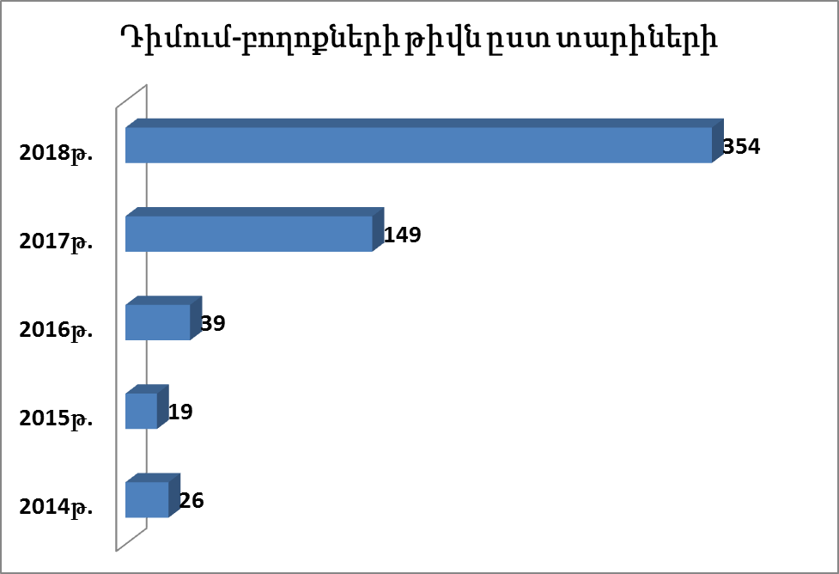
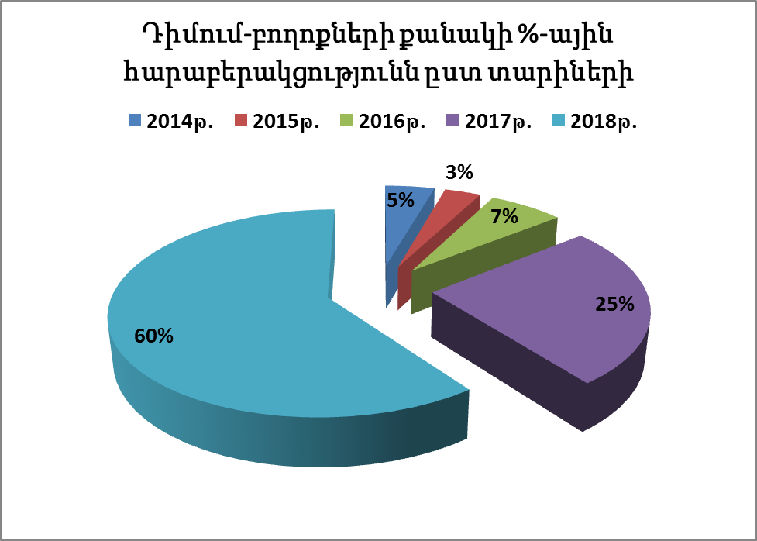
2018թ. ստացված դիմում-բողոքների քանակական տվյալներն ըստ ամիսների ներկայացվում է ստորև.
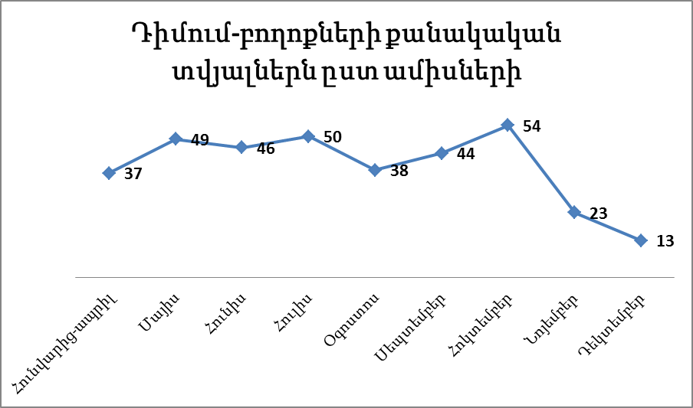
2018թ. թվով 354 դիմում-բողոքներից 1-ը վերահասցեագրվել է ԿՏՄ ՀՀ նախագահից, 19-ը՝ ՀՀ վարչապետի աշխատակազմից, 280-ը՝ ՀՀ կրթության և գիտության նախարարությունից, 3-ը՝ ՀՀ պետական վերահսկողության ծառայությունից, 3-ը՝ ՀՀ մարդու իրավունքների պաշտպանից, 17-ը՝ ԿՏՄ խորհրդի անդամ Անահիտ Բախշյանից, 28-ը՝ քաղաքացիներից: Անդրադարձ է արվել նաև ԶԼՄ-ների 3 հրապարակումներում բարձրացված հարցերին:
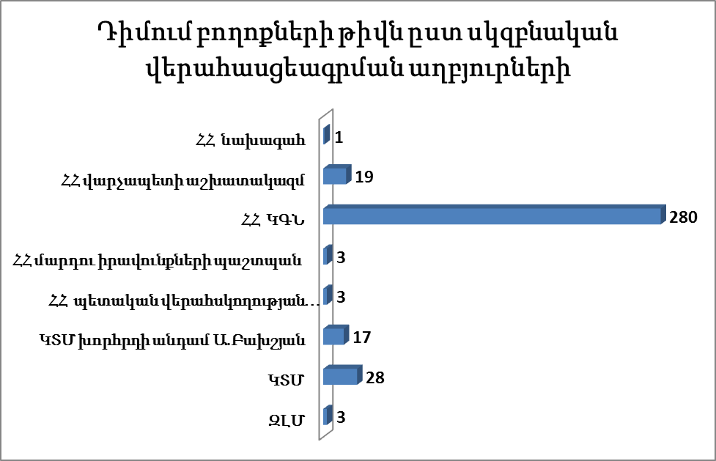
Ստացված դիմումներից 342-ը ուսումնական հաստատությունների վերաբերյալ են, 12-ը՝ ընդհանուր բնույթի: 342 դիմումներից 6-ը վերաբերում են նախնական մասնագիտական (արհեստագործական) ուսումնական հաստատություններին, 16-ը՝ միջին մասնագիտական կրթական ծրագրեր իրականացնող ուսումնական հաստատություններին, 24-ը՝ նախադպրոցական ուսումնական հաստատություններին, 296-ը` դպրոցներին:

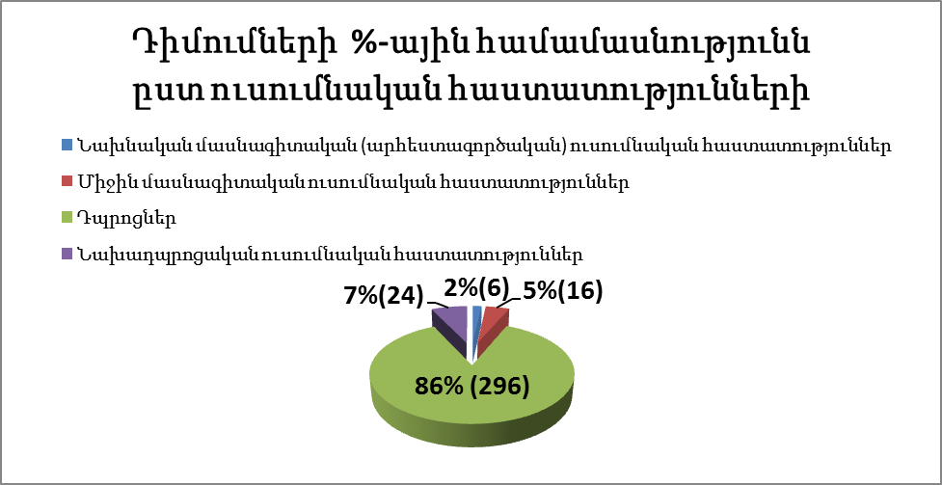

Դիմում-բողոքների թիվն ըստ մարզերի, ուսումնական հաստատությունների ներկայացվում է ստորև բերված աղյուսակում.

ՀՀ մարզեր,  Երևան քաղաք | Դիմումների ընդհանուր թիվը  (ներառյալ «Թեժ գիծը») | Դիմումների թիվն ըստ  հաստատությունների կամ անձանց
Երևան | 124 | հ.4 հ/դ, հ.6 հ/դ, հ.7 հ/դ, հ.8 հ/դ (2), հ.11 հ/դ(2), հ.13 հատուկ դպրոց (2), հ.14 հատուկ դպրոց (6), հ.14 հ/դ, հ. 19 հ/դ(4), հ.24 հ/դ, հ.27 հ/դ, հ.29 ա/դ, հ.32 հ/դ, հ.35 հ/դ, հ.36 հ/դ, հ.39 հ/դ, հ.42 ա/դ(5), հ.46 հ/դ, հ.48 հ/դ(5), հ.51 հ/դ(4), հ.55 հ/դ (3), հ.59 հ/դ, հ.68 հ/դ, հ.71 հ/դ, հ.74 հ/դ, հ.77 հ/դ(2), հ.82 հ/ դ(2), հ.85 հ/դ(2), հ.86 հ/դ, հ.89 հ/դ(2), հ.96 հ/դ, հ.98 հ/դ, հ.101 հ/դ, հ.103 ա/դ, հ.104հ/դ, հ.114 ա/դ, հ.116 հ/դ(2), հ.117 հ/դ(2), հ.119 ա/դ, հ.122 հ/դ (2), հ.123 հ/դ, հ.130 հ/դ, հ.131 հ/դ, հ.132 հ/դ(2), հ.136 հ/դ, հ.137 հ/դ, հ. 139 ա/դ, հ.141 հ/դ, հ.150 հ/դ, հ.151 հ/դ, հ.155 հ/դ, հ.160 հ/դ, հ.164 հ/դ, հ.166 հ/դ (2), հ.170 ա/դ, հ.175 մ/դ, հ.181 հ/դ(2), հ.187 հ/դ, հ.189 ա/դ, հ.192 հ/դ, հ.196 հ/դ, «Հերացի» ա/դ(2), ԵՊՃՀ-ի ա/դ, «Տաթև» դպրոց, «Ուսում» հանրակրթական դպրոց, Պ. Չայկովսկու անվան երաժշտական դպրոց, հ.32 մանկապարտեզ, հ. 70 «Լապտերիկ» մանկապարտեզ, հ.80 մանկապարտեզ, հ.92 մանկապարտեզ, հ.114 մանկապարտեզ, հ.116 մանկապարտեզ, հ.120 մանկապարտեզ, հ.141 մանկապարտեզ, «Հեքիաթ» մանկապարտեզ, «Մեր բակ» մասնավոր մանկապարտեզ, Մխիթար Սեբաստացի կրթահամալիր, Ն. Աճեմյանի անվան տարածաշրջանային հ. 2 պետական քոլեջ (4), Ռոմանոս Մելիքյանի անվան պետական երաժշտական քոլեջ, Փ. Թերլեմեզյանի անվան գեղարվեստի պետական քոլեջ, Երևանի զբոսաշրջության, սպասարկման և սննդի արդյունաբերության հայ-հունական պետական քոլեջ, ՀՀ ԿԳՆ ԿՊՏ նախկին աշխատակիցներ (4), քաղաքացի (3)
Արարատ | 34 | Արարատի հ.1 մ/դ, Արտաշատի հ. 1 հ/դ(2), Արտաշատի հ. 2 հ/դ, Այնթափի հ.1 մ/դ, Արտաշատի հ. 4 հ/դ, Արտաշատի հ.5 հ/դ, Բյուրավանի մ/դ (3), Գեղանիստի մ/դ, Դալարի մ/դ (2), Դվինի մ/դ, Եղեգնավանանի մ/դ, Զանգակատան մ/դ, Զորակի մ/դ, Լուսաշողի մ/դ, Վեդիի հ. 1 հ/դ (2), Մասիսի հ.3 հ/դ Նորաշենի մ/դ, Նշավանի մ/դ, Նիզամի մ/դ, Ոսկետափի ա/դ (2), Պարույր Սևակի մ/դ, Սիսավանի մ/դ, Նորաշեն համայնքի «Արևիկ» մանկապարտեզ (3), «Արարատ-ցեմենտ» ՓԲԸ մանկապարտեզ, Արարատի տարածաշրջանային պետական քոլեջ (2)
Արմավիր | 34 | Այգեշատի մ/դ, Ակնալիճի մ/դ, Արգավանդի մ/դ, Արմավիրի հ.4 ա/դ, Արմավիրի հ.8 հ/դ, Արմավիրի հ. 10 հ/դ(2), Բաղրամյանի մ/դ, Դողսի մ/դ, Եղեգնուտի մ/դ (2), Երասխահունի մ/դ (2), Էօրնեկեան հ/ դ (4), Լուկաշինի մ/դ, Հացիկի մ/դ, Հայկավանի մ/դ(2), Մրգաշատի հ.1 մ/դ, Մեծամորի հ. 1 հ/դ, Նոր Արմավիրի մ/դ (2), Շահումյանի մ/դ, Վարդաշենի մ/դ, Վարդանաշենի մ/դ, Վաղարշապատի հ. 2 ա/դ, Վաղարշապատի հ. 4 հ/դ, Վաղարշապատի հ. 8 հ/դ, Ֆերիկի մ/դ, Արմավիրի հ. 8 մանկապարտեզ, Էջմիածնի պետական քոլեջ
Արագածոտն | 15 | Անտառուտի մ/դ, Արուճի մ/դ, Արագածի հ. 1 մ/դ(2), Նորաշենի մ/դ, Օշականի հ/դ, Աշտարակի հ. 3հ/դ, Թալինի հ.1 հ/դ, Կարբիի Վ. Թեքեյանի անվան մ/դ, Կոշի մ/դ, Օհանավանի մ/դ, Դ.Դեմիրճյանի անվան հ.1 մ/դ, Նոր Ամանոսի մ/դ, Աշտարակի արհեստագործական պետական ուսումնարան (2)
Գեղարքունիք | 20 | Արծվանիստի մ/դ(2), Ծովագյուղի մ/դ, Կարմիր գյուղի հ. 1 մ/դ., Մարտունու հ. 2 հ/դ(2), Նորաբակի մ/դ, Սևանի հ. 1 հ/դ,(2), Սևանի հ. 2 հ/դ, Սևանի հ. 5 հ/դ(3), Վարդենիսի հ. 3 հ/դ, Վարդաձորի մ/դ, Վաղաշենի մ/դ, Վերին Գետաշենի մ/դ, Կարմիրգյուղի մանկապարտեզ, Գեղհովիտի մանկապարտեզ, ԿԱԻ-ի վերապատրաստող մասնագետի դեմ
Տավուշ | 20 | Ազատամուտի մ/դ, Աչաջրի մ/դ, Գոշի մ/դ, Դեբետավանի մ/դ, Վերին Կարմիրաղբյուրի մ/դ(2), Զորականի մ/դ(3), Կողբի թիվ 1մ/դ(2), Նոյեմբերյանի ա/դ(2), Պառավաքարի մ/դ(2), Ոսկևանի մանկապարտեզ, Դիլիջանի պետական քոլեջ, Նոյեմբերյանի պետական քոլեջ(3)
Կոտայք | 17 | Գետարգելի մ/դ, Զորավանի մ/դ(2), Հրազդանի հ.8 հ/դ, Հրազդանի հ. 9 հ/դ, Հրազդանի հ. 12 հ/դ, Վերին Պտղնիի մ/դ, Եղվարդի հ. 2 հ/դ, Նոր Երզնկայի մ/դ, Գեղաշենի մ/դ, Ջրվեժի մ/դ, Եղվարդի հ. 3 հ/դ(3), Նոր Հաճնի հ 3 հ/դ, Չարենցավանի հ.3 հ/դ, քաղաքացի գյուղ Քասախ
Լոռի | 35 | Աթանի մ/դ, Ախթալայի հ.1 մ/դ(2), Անտառամուտի մ/դ (2), Լեռնավանի մ/դ, Լերմոնտովոյի մ/դ,. Խնկոյանի հ/դ, Վանաձորի հ. 2 հ/դ, Վանաձորի հ 4 հ/դ (2), Վանաձորի հ. 6 հ/դ, Վանաձորի հ.11 ա/դ, Վանաձորի հ. 16 հ/դ (3), Վանաձորի հ.22 հ/դ, Վանաձորի h. 24 հ/դ, Պուշկինոյի մ/դ, Միխայելովկայի մ/դ, Նորաշենի մ/դ, Սարչապետի մ/դ (2), Սպիտակի հ. 2 հ/դ, Տաշիրի Պրիվոլնոյե մ/դ, Տաշիրի հ.2 հ/դ (2), Ուրասարի հ/դ, Դսեղ գյուղի մանակապարտեզ, Վանաձորի հ. 4 մանկապարտեզ (2), Ծաղկաբերի «Ծիածան» մանկապարտեզ, «Ստեփանավանի տարածքային մանկավարժահոգեբանական աջակցության կենտրոն» ՊՈԱԿ, քաղաքացի (2)
Շիրակ | 29 | Արթիկի հ.4 հ/դ, Առափիի մ/դ, Արթիկի հ. 6 հ/դ, Բյուրակնի մ/դ, Գյումրու հ.2 ա/դ, Գյումրու հ.3 հատուկ դպրոց, Գյումրու հ.5 հ/դ Գյումրու հ.18 մ/դ, Գյումրու հ. 27 հ/դ, Գյումրու հ. 32 հ/դ, Գյումրու հ.37 ա/դ(3), Գյումրու հ.41 հ/դ, Գոգհովիտի մ/դ, Գեղանիստի մ/դ, Կապս գյուղի մ/դ, Հոռոմի մ/դ (2), Ղազանչի մ/դ, Մարալիկի հ.1 մ/դ, Փոքր Սաքար գյուղի մ/դ, Փանիկի մ/դ, Շիրակի տարածաշրջանային պետական քոլեջ. Գյումրու թիվ 1 պետական արհեստագործական ուսումնարան(4), Գյումրու «Արձագանք» մանկապարտեզ
Սյունիք | 17 | Բարձրավանի մ/դ(4), Գորիսի հ.1 ա/դ, Գորիսի հ.2 հ/դ(2), Կոռնիձորի մ/դ, Մեղրիի հ. 2 մ/դ, Շվանիձորի մ/դ, Սյունիք գյուղի մ/դ, Տեղի հ.1 մ/դ, Ույծի մ/դ Քարաշենի մ/դ, Ագարակի մանկապարտեզ, Կապանի պետական բժշկական քոլեջ, Կապանի տարածաշրջանային քոլեջ
Վայոց Ձոր | 9 | Արտաբույնքի մ/դ, Արփիի մ/դ, Ելփինի մ/դ (3), Եղեգնաձորի հ.1 հ/դ, Թառաթումբի մ/դ, Ջերմուկ քաղաքի Ձախափնյակ ա/դ, Մալիշկայի ա/դ
Ընդամենը | 354

Ամենամեծ թվով դիմումները Երևան քաղաքից են (124-ը՝ 354-ից (35%)): Բողոքների թվով 2-րդ տեղում ՀՀ Լոռու մարզն է՝ 35 դիմում, երրորդ տեղում են ՀՀ Արարատի և ՀՀ Արմավիրի մարզերը՝ 34-ական: Ամենաքիչ թվով դիմումները ՀՀ Վայոց ձորի մարզից են` 9 դիմում (3%):
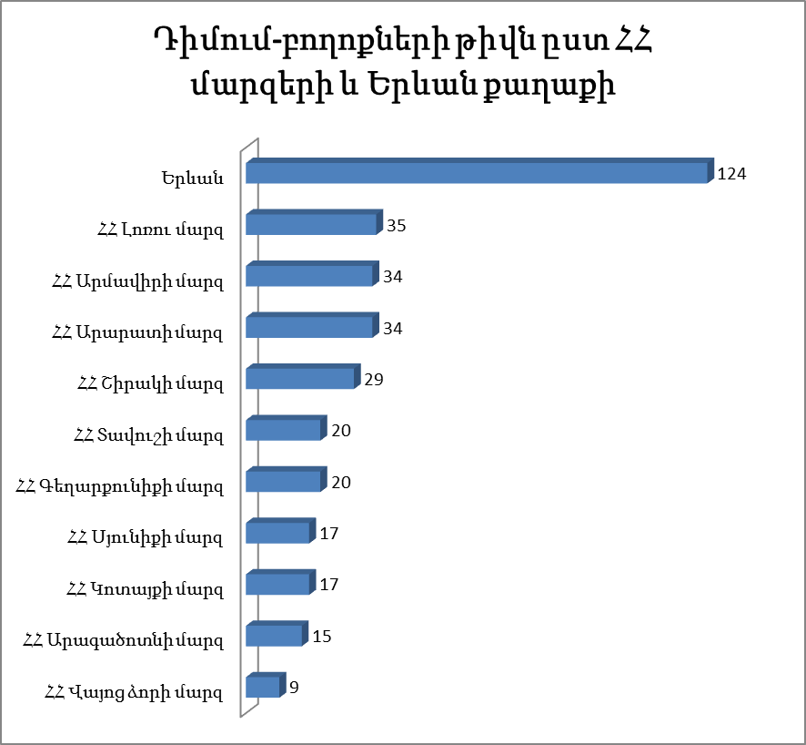

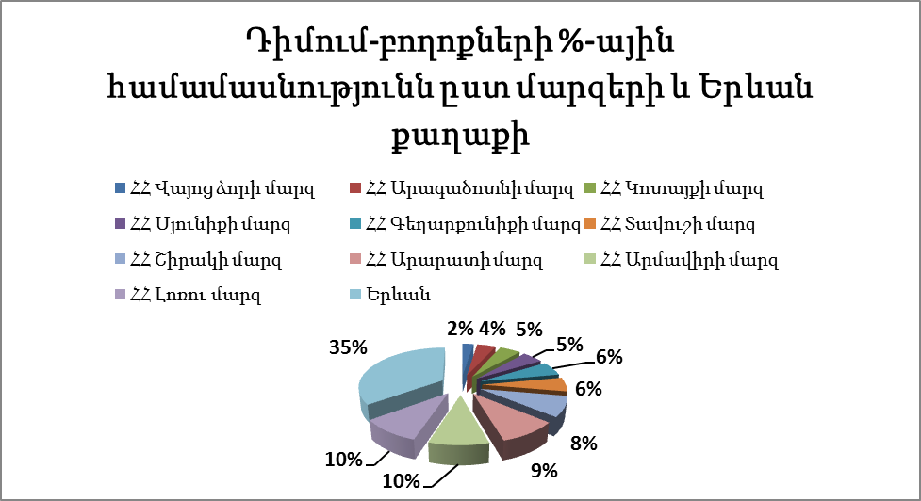

Դիմումներում բարձրացված հարցերն ըստ մարզերի և Երևան քաղաքի ներկայացված են ստորև բերված աղյուսակում.
Դիմումներում  բարձրացված  (նշված) հարցերը | ԵՐԵՎԱՆ | ԱՐԱԳԱԾՈՏՆ | ԱՐԱՐԱՏ | ԱՐՄԱՎԻՐ | ԳԵՂԱՐՔՈՒՆԻՔ | ԼՈՌԻ | ԿՈՏԱՅՔ | ՇԻՐԱԿ | ՍՅՈՒՆԻՔ | ՎԱՅՈՑ ՁՈՐ | ՏԱՎՈՒՇ | Ընդամենը
Գործատու–աշխատող հարաբերություններ | 27 | 3 | 4 | 6 | 7 | 7 | 2 | 9 | 5 | 4 | 3 | 73
Տնօրենի կողմից թույլ տրված անօրինականություններ | 39 | 4 | 16 | 18 | 10 | 14 | 2 | 17 | 7 | 3 | 13 | 143
Տնօրենի ծանրաբեռնվածություն |  |  |  |  | 1 |  |  |  |  |  |  | 1
Աշխատանքի վերականգնվելու հարց | 10 |  | 1 |  |  | 1 |  | 1 | 1 | 1 |  | 15
Դպրոցի վերանորոգման հարց | 2 |  |  | 1 |  | 1 |  | 2 | 1 |  |  | 7
Դպրոցում տիրող անառողջ մթնոլորտ | 21 | 1 | 6 | 11 | 2 | 7 |  | 5 | 5 | 2 | 6 | 66
Տնօրենի դիպլոմի իսկության կասկած |  |  |  |  | 3 |  |  |  |  |  |  | 3
Բողոք դպրոցի ուսուցչի դեմ | 9 | 1 |  | 2 |  | 1 | 3 | 1 | 1 | 1 | 1 | 20
Վարչական աշխատանք ստանաու հարց | 2 |  |  |  |  |  |  | 1 |  |  |  | 3
Աշխատանքից ազատելու հարց | 9 | 2 | 2 | 4 | 1 | 2 |  | 1 | 4 |  | 1 | 26
Երեխայի տնային ուսուցման կազմակերպան մասին | 1 |  |  |  |  |  | 1 |  |  |  | 1 | 2
Աշխատանքի ընդունվելու հարց | 1 | 1 |  |  | 1 | 2 | 1 | 1 | 1 |  |  | 9
Սովորողի դպրոց,քոլեջ, մանկապարտեզ ընդունվելու հարց | 4 |  |  | 3 |  |  |  | 2 |  |  | 1 | 10
Սովորողի նկատմամբ կարգապահական տույժ կիրառելու վերաբերյալ | 5 |  | 1 | 1 |  |  |  | 1 |  |  |  | 8
Դրամահավաքություն /դպրոցում, մանկապարտեզում/ քոլեջում | 41 | 4 | 2 | 9 | 6 | 8 |  | 8 |  | 1 | 2 | 81
Դպրոցում որոշ աշակերտների հետ իրականացվել է վճարովի արտաժամյա պարապմունք | 1 |  |  |  |  |  |  |  |  |  |  | 1
Տնօրենի կողմից աշխատողին կարգապայական տույժի ենթարկելը | 6 |  | 1 |  | 1 | 1 |  |  | 1 |  | 1 | 11
Դժգոհություն դասաժամերով ապահովվածության մասին | 6 |  | 1 | 1 | 1 | 4 |  | 1 | 1 |  | 3 | 18
Ուսուցչի թափուր պաշտոնի համար կայացած մրցույթի բողոքարկում | 2 |  | 1 | 2 |  | 2 | 2 | 2 | 2 |  |  | 13
Տնօրենի ժամանակավոր պաշտոնոկատար նշանակելու հարց | 2 |  |  |  | 1 |  |  |  |  |  | 3 | 6
Մանկապարտեզի տնօրենի պաշտոնավարման հարց |  |  | 1 |  | 1 | 1 |  |  |  |  | 1 | 4
Մանկապարտեզում ընդունելության, պարապմունքների, միջոցառումների կազմակերպման և անցկացման խնդիր | 5 |  | 1 | 1 |  |  |  |  | 1 |  |  | 8
Երեխայի դեմ հոգեբանական ճնշման գործադրում | 11 | 1 | 4 |  |  | 1 | 1 |  | 1 |  | 2 | 21
Տնօրենի` նույն դպրոցում աշխատող հարազատների վերաբերյալ | 5 | 2 | 1 | 3 | 1 | 6 |  | 4 | 1 |  | 4 | 27
Աշխատավարձի ոչ լրիվ վճարում տնօրենի կողմից | 2 |  | 1 | 3 |  |  |  | 1 | 1 |  | 1 | 9
Տնօրենի հետագա պաշտոնավարման խնդիր | 2 |  |  |  | 1 | 1 |  |  | 1 |  | 3 | 8
Տնօրենի կողմից կադրերի ոչ ճիշտ ընտրություն | 4 | 2 | 5 | 3 | 3 | 4 |  | 3 | 3 | 1 |  | 28
Դպրոցի զինղեկի վատ աշխատանք |  |  |  |  | 1 |  |  |  |  |  |  | 1
Տնօրենի թափուր պաշտոնի համար մրցույթի անցկացման հարց | 1 | 2 | 1 |  | 1 | 2 | 1 | 2 | 3 |  | 1 | 14
Քննության կազմակերպման վերաբերյալ | 14 |  | 2 | 1 |  | 1 |  |  |  | 1 | 1 | 20
Կրթական գործընթացի կազմակերպման վերաբերյալ | 5 | 1 |  | 1 |  |  |  |  |  |  | 1 | 8
Դասագրքերի վարձավճարների վերաբերյալ |  |  |  |  |  |  |  | 1 |  |  |  | 1
Տնօրենի կամ հավակնորդի` օրենսդրության խախտումով հավաստագիր ստանալու խնդիր |  |  |  |  |  |  |  | 1 | 1 |  | 1 | 3
Դպրոցի կառավարման խորհրդի անդամների և գործունեության խնդիր | 3 |  | 1 |  |  | 1 |  | 1 | 2 |  | 2 | 10
Դպրոցի մանկավարժական խորհրդի անդամների և գործունեության խնդիր | 1 |  |  |  | 1 |  |  | 1 |  |  |  | 3
Դպրոցի ծնողական խորհրդի անդամների և գործունեության խնդիր | 2 |  |  |  |  |  |  |  |  |  |  | 2
Ուսուցիչների իրավունքների ոտնահարման խնդիր | 6 | 1 | 2 | 2 | 1 | 2 |  | 4 | 3 |  |  | 21
Ուսուցիչ-սովորող փոխհարաբերություններ | 8 | 1 | 5 | 1 |  | 1 | 3 | 2 | 1
Մանկապարտեզում տնօրենի խախտումով նշանակում |  |  |  |  | 1 |  |  |  |  |  | 1 | 2
Տնօրենի նշանակելու սահմանված ընթացակարգերի խախտման մասին | 1 |  |  |  |  | 1 |  |  | 1 |  | 2 | 5
Մանկապարտեզի վարձավճարների հարց |  |  |  |  | 1 |  |  |  |  |  |  | 1
Հաճախումների, գնահատման հետ կապված խնդիր | 3 |  | 1 | 2 | 2 |  |  | 3 | 1 |  | 3 | 15
Քոլեջում սովորողների կրթաթոշակների վճարման վերաբերյալ |  |  |  |  |  |  |  | 1 |  |  |  | 1
ՔԾ մրցույթի կազմակերպման վերաբերյալ | 1 |  |  |  |  |  |  |  |  |  |  | 1
Փոխտնօրենի դեմ բողոք | 1 |  |  |  |  |  |  |  |  |  |  | 1
Դպրոցական համազգեստի դեմ բողոք | 1 |  |  |  |  |  |  |  |  |  |  | 1
Թեմատիկ տետրերի ձեռքբերման հարց |  |  |  |  |  |  | 1 |  |  |  |  | 1
Կարճված դիմում | 29 | 5 | 15 | 8 | 3 | 8 | 6 | 8 | 6 | 2 | 4 | 94
Մասամբ կարճված դիմում | 3 |  | 1 | 1 | 1 | 1 |  |  |  |  |  | 7
Դիմումներում առավել հաճախ բարձրացվում են հարցեր, որոնք վերաբերում են տնօրենի կողմից թույլ տրված անօրինականություններին, ուսումնական հաստատություններում իրականացվող դրամահավաքությանը, գործատու-աշխատող փոխհարաբերություններին, դպրոցում տիրող անառողջ մթնոլորտին:
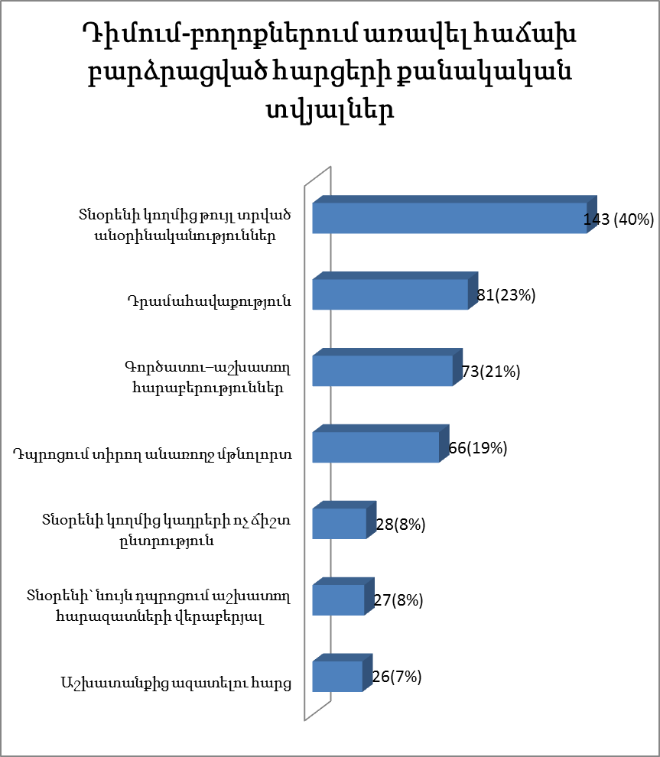
Տնօրենի կողմից թույլ տրված անօրինականություններին են վերաբերում դիմումներից 143-ը՝ 40%, Երևանում այդ հարցին անդրադարձել են դիմումներից 39-ում (այդ հարցին վերաբերող դիմումների 27%-ը), որը Երևան քաղաքից ստացված դիմումների 31% է: Դրամահավաքությանը վերաբերող հարց է բարձրացվել դիմումներից 81-ում, որը կազմում է ընդհանուր դիմումների 23%-ը: Դրամահավաքությանը վերաբերող դիմումներից 41-ը Երևան քաղաքից են (դրամահավաքությանը վերաբերող դիմումների 50%-ը):
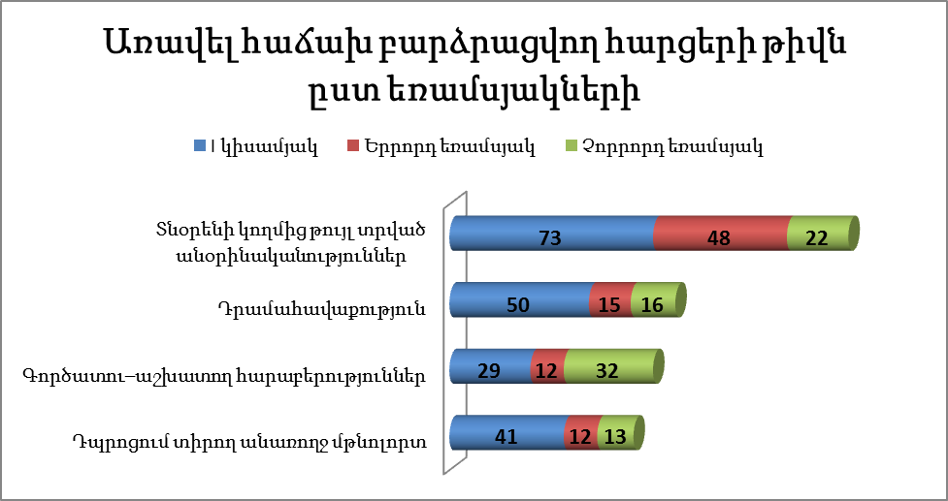
2018 թվականին իրականացված դիմում-բողոքների ուսումնասիրության արդյունքում կրթության բնագավառը կարգավորող ՀՀ օրենսդրության պահանջների խախտումներ են հայտնաբերվել 67 ուսումնական հաստատություններում. 22-ում՝ առաջին կիսամյակում, 45-ում՝ երկրորդ կիսամյակում (24-ում՝ երրորդ եռամսյակում, 21-ում՝ չորրորդ եռամսյակում):
Չորրորդ եռամսյակում ՀՀ օրենսդրության պահանջների խախտումներ են հայտնաբերվել Հայաստանյաց Առաքելական Սուրբ Եկեղեցու Էօրնեկեան հանրակրթական, Երևանի թիվ 51 հիմնական, Երևանի «Ուսում» հանրակրթական, ՀՀ Արմավիրի մարզի Հայկավանի միջնակարգ, Արմավիրի թիվ 4 ավագ, ՀՀ Արարատի մարզի Այնթապի թիվ 1 միջնակարգ, ՀՀ Արագածոտնի մարզի Կոշի միջնակարգ, ՀՀ Լոռու մարզի Վանաձորի թիվ 11 ավագ, Լեռնավանի միջնակարգ, Վանաձորի թիվ 6, 16, Խնկոյանի հիմնական, Միխայելովկայի միջնակարգ, ՀՀ Գեղարքունիքի մարզի Մարտունու թիվ 2 հիմնական, ՀՀ Վայոց ձորի մարզի Թառաթումբի միջնակարգ, ՀՀ Շիրակի մարզի Գյումրու թիվ 37 ավագ, ՀՀ Տավուշի մարզի Պառավաքարի, Ազատամուտի միջնակարգ, ՀՀ Սյունիքի մարզի Կոռնիձորի միջնակարգ դպրոցներում, ՀՀ Արարատի մարզի Նորաշենի «Արևիկ», ՀՀ Արմավիրի մարզի Արմավիրի թիվ 8 մանկապարտեզներում:
2018 թվականին իրականացված դիմում-բողոքների ուսումնասիրությունների արդյունքում 59 ուսումնական հաստատությունների լիազոր մարմիններ ուղարկվել են իրականացված ուսումնասիրությունների արդյունքները` համապատասխան միջոցներ ձեռնարկելու և արդյունքների մասին ԿՏՄ տեղյակ պահելու առաջարկով:
Արձագանքեր չեն ստացվել ՀՀ Տավուշի մարզի Նոյեմբերյանի ավագ, ՀՀ Արարատի մարզի Այնթապի թիվ 1 հիմնական, ՀՀ Լոռու մարզի Պուշկինոյի միջնակարգ, ՀՀ Կոտայքի մարզի Ջրվեժի միջնակարգ դպրոցների և ՀՀ Արարատի մարզի Նորաշենի «Արևիկ» մանկապարտեզի լիազոր մարմիններից:
19 ուսումնական հաստատությունների դեպքում ձեռնարկված միջոցառումներն այսպիսին են.

NN | Ուսումնական հաստատության անվանումը | Լիազոր մարմնի կողմից ձեռնարկված միջոցառումներ
1. | Երևանի Ռ. Մելիքյանի անվան երաժշտական պետական քոլեջ | Տնօրենը, ուսումնական գծով փոխտնօրենը ազատվել են զբաղեցրած պաշտոնից:
2. | ՀՀ Արարատի մարզի Դալարի մ/դ | Տնօրենն ազատվել է զբաղեցրած պաշտոնից:
3. | Երևանի հ. 120 մանկապարտեզ | Տնօրենն ազատվել է զբաղեցրած պաշտոնից:
4. | ՀՀ Արարատի մարզի Եղեգնավանի մ/դ | Տնօրենի նկատմամբ կիրառվել է կարգապահական տույժ՝ «Խիստ նկատողություն»:
5. | ՀՀ Գեղարքունիքի մարզի Արծվանիստի մ/դ | Տնօրենի նկատմամբ կիրառվել է կարգապահական տույժ՝ «Նկատողություն»։
6. | ՀՀ Գեղարքունիքի մարզի Արծվանիստի մ/դ | Տնօրենի նկատմամբ կիրառվել է կարգապահական տույժ՝ «Նկատողություն»:
7. | ՀՀ Լոռու մարզի Սարչապետի մ/դ | Տնօրենի նկատմամբ կիրառվել է կարգապահական տույժ՝ «Նկատողություն»:
8. | Երևանի Տ. Շևչենկոյի անվան հ. 42 ա/դ | Տնօրենի նկատմամբ կիրառվել է կարգապահական տույժՙ «Նկատողություն»:
9. | ՀՀ Արմավիրի մարզի Արմավիրի հ.10 հ/դ | Տնօրենը նախազգուշացվել է:
10. | ՀՀ Արմավիրի մարզի Շահումյանի մ/դ | Տնօրենը նախազգուշացվել է:
11. | ՀՀ Արագածոտնի մարզի Օհանավանի մ/դ | Հոգեբանը համապատասխան որակավորում չունենալու պատճառով ազատվել է զբաղեցրած պաշտոնից:
12. | ՀՀ Տավուշի մարզի Դեբեդավանի մ/դ | Ուսուցչի օգնականն այլևս դասաժամեր չի պարապում:
13. | ՀՀ Արագածոտնի մարզի Կոշի մ/դ | Ուսուցչուհու նկատմամբ կիրառվել է կարգապահական տույժ:
14. | ՀՀ Լոռու մարզի Դսեղ գյուղի մանկապարտեզ | Մանկապարտեզը վերագործարկվել է:
15. | ՀՀ Գեղարքունիքի մարզի Կարմիրգյուղի մանկապարտեզ | Ուսումնասիրության արդյունքում 7 մանկավարժական աշխատողներ համապատասխան որակավորում չունենալու պատճառով ազատվել են զբաղեցրած պաշտոններից:
15. | ՀՀ Գեղարքունիքի մարզի Գեղհովիտի մանկապարտեզ | Ուսումնասիրության արդյունքում 4 դաստիարակներ համապատասխան որակավորում չունենալու պատճառով ազատվել են աշխատանքից:
16. | ՀՀ Լոռու մարզի Վանաձորի թիվ 4 մանկապարտեզ | Հանձնարարվել է մշակույթի, կրթության և երիտասարդության հարցերի բաժնին՝ սահմանել ավելի խիստ վերահսկողություն մանկապարտեզում բնականոն աշխատանքային մթնոլորտը վերականգնելու նպատակով:
17 | ՀՀ Արմավիրի մարզի Արմավիրի հ. 8 մանկապարտեզ | Ուսումնասիրության արդյունքում 2 դաստիարակներ համապատասխան որակավորում չունենալու պատճառով ազատվել են աշխատանքից:
18. | ՀՀ Լոռու մարզի Աթանի մ/դ | Ուսումնասիրությունների արդյունքում ոլորտը կարգավորող իրավական նորմերի խախտման դեպքեր չեն հայտնաբերվել:
19. | ՀՀ Սյունիքի մարզի Կոռնիձորի մ/դ | Կոռնիձորի միջնակարգ դպրոցի տնօրենին զգուշացվել է, որ այսուհետ «Հանրակրթական ուսումնական հաստատության ուսուցչի թափուր տեղի համար մրցույթի օրինակելի կարգի» որևէ կետի խախտում արձանագրվելու դեպքում նրա նկատմամբ կկիրառվի կարգապահական տույժ:

Մնացած դեպքերում լիազոր մարմիններից ստացված գրությունները հիմնականում նույնաբովանդակ են:
Ուսումնասիրությունների արդյունքում կազմված տեղեկանքները քննարկվել են լիազոր մարմինններում, հանձնարարվել են հաստատությունների տնօրեններին տեղեկանքներում տեղ գտած թերություններն ու բացթողումները շտկել, զգուշացվել է զերծ մնալ խախտումներից:
Հավաքագրված այլ տեղեկատվությունը ներկայացնում ենք ստորև բերված աղյուսակում.

Այլ տվյալներ`
Դիմողը չի հայտնաբերվել | 31
Դիմողը բավարարվել է դիմումի նախնական վարույթից, և դիմումին ընթացք չի տրվել | 24
Դիմողին ուղարկվել է պատասխան գրություն | 200
Դիմումում նշված անձինք հրաժարվել են դիմումն իրենց կողմից գրված լինելու փաստից | 4
Դիմումում նշված փաստարկները մասամբ են համապատասխանում իրականությանը | 67
Դիմումում նշված փաստարկները չեն համապատասխանում իրականությանը | 25
Դիմումն անստորագիր է | 29
Դիմումում բարձրացված հարցերը դուրս են ՀՀ ԿՏՄ լիազորությունների շրջանակներից | 73
Դիմումում բարձրացված հարցերը մասամբ դուրս են ՀՀ ԿՏՄ լիազորությունների շրջանակներից | 45
Դիմումի վերահասցեագրում այլ մարմիններ | 2
Մասամբ վերահասցեագրում | 20
Դիմումի վերահասցեագրում քաղաքապետարան | 14
Դիմումի վերահասցեագրում ոստիկանություն | 48
Դիմումի վերահասցեագրում մարզպետարան | 30

ՌԳՍՊՎԳ վարչություն

